

農業委員会活動用アイテム ご案内
2025年11月
価格は税込


農 業 委 員 章
スエード地は深緑色。委員章は、委員の重要な役割についての自覚と誇りを表し、身分を証明するために着用。
図書コード：R07BNN（ネジ）
R07BNP（ピン）
定価1,980円

農地利用最適化推進委員章
スエード地は紫色。委員章は、委員の重要な役割についての自覚と誇りを表し、身分を証明するために着用。
図書コード：R07BSN（ネジ）
R07BSP（ピン）
定価1,980円

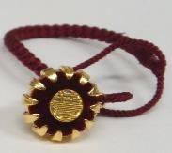
農業委員会会長章
スエード地は臙脂色。農業委員会会長章の重要な役割についての自覚と誇りを表し、身分を証明するために着用。
図書コード：R07BKN（ネジ）
R07BKP（ピン）
定価3,080円

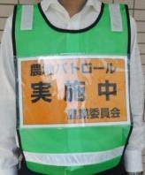
農地パトロール実施中ゼッケン
着用することで、農地パトロール中であることが遠くからでもはっきり分かるアイテム。
農業委員会の名称を入れて印刷した紙をラミネート加工し、ゼッケンに入れた状態でお送りします。

図書コード：R07ZKN 定価3,080円



農業委員会キャップ
布製のほか夏場のパトロール向きのメッシュタイプもご用意。全員で着用することでより注目が集まり、遊休農地解消や無断転用防止などの注意を喚起できます。

●メッシュタイプＬ・グリーン（写真左上） ●布地タイプＬ・グリーン（写真右上）
図書コード：R07CM 図書コード：R07CN
ﾌﾘｰｻｲｽﾞＬ（頭囲56～60cm） フリーサイズＬ（頭囲56～60cm）
定価1,100円（税込） 定価1,320円（税込）

新アイテム 大きいサイズ
●メッシュタイプＬＬ・ネイビー（写真左）
図書コード：R07CM2NFLL フリーサイズＬＬ（頭囲58～62cm）
定価1,650円（税込）
農業委員会腕章（布製）
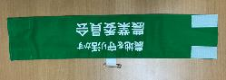
マジックテープ・安全ピンで固定
全員が着用することで注目が集まり、遊休農地解消や無断転用防止などの注意を喚起できます。
図書コード：R07WNS 定価 880円（税込）


農地パトロール・マグネット板（自動車用）
自動車のドアに左右セットで貼り付けて、活動をより目に見えるようにします。
パトロールを行う全車に貼り、日頃から活用すると、不法投棄や無断転用防止の抑止効果が高まります。
サイズ 天地15cm×幅54cm
図書コード：R07MGB 定価1枚 1,980円

「農地パトロール」のぼり
農業委員会活動の“見える化”に効果的なアイテム。
４つのデザインから選ぶことができます。
サイズ 450mm×1500mm
図書コード：R07NBR A,B,C,D 定価2,750円
※ ポールは付属しておりません。
A B C D


農業委員会ポロシャツ(青色)
青色の生地に農業委員章のマークがプリント（胸）されたポロシャツです。抜群の吸汗性と速乾性を兼ね備えたドライ仕様。
サイズSS～４L
図書コード：R07P 定価2,530円

【サイズ表】
コード | R07P1-SS | R07P2-S | R07P3-M | R07P4-L | R07P5-LL | R07P7-3L | R04P6-4L
サイズ | ＳＳ | Ｓ | Ｍ | Ｌ | ＬＬ | ３Ｌ | ４Ｌ
身長 | 157cm | 163cm | 170cm | 179cm | 181cm | 183cm | 186cm
身丈 | 62 | 65 | 68 | 71 | 74 | 77 | 80
身巾 | 44 | 47 | 50 | 53 | 56 | 60 | 64
肩巾 | 42 | 44 | 46 | 48 | 50 | 53 | 56
袖丈 | 19 | 20 | 21 | 22 | 23 | 25 | 26

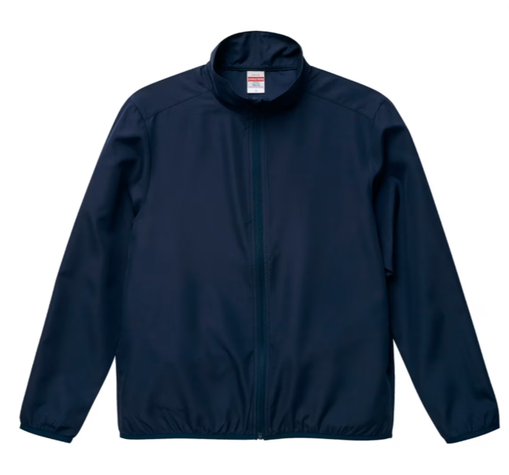
農業委員会スタッフジャケット (紺)
背中側に「農業委員会」の文字とロゴが施されたスタッフジャケットです。
農業委員会が活動していることをアピールでき、活動の「見える化」にも繋がるアイテム。
総会や農地の見回り、地域のイベントなどさまざまな場面でご着用いただけます。
サイズ S～XXL
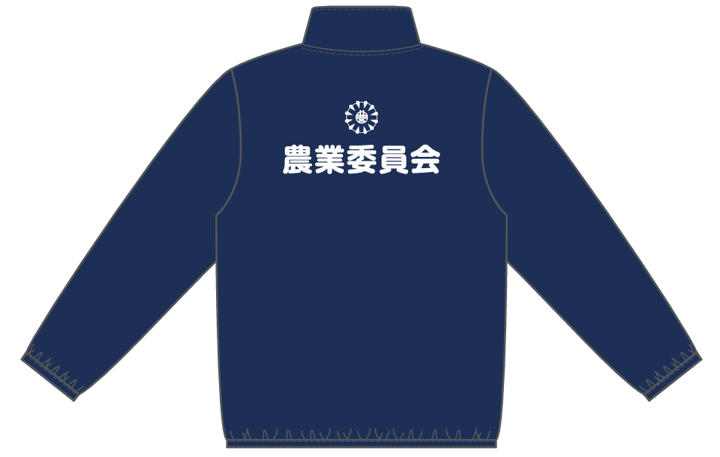
図書コードR07SJ 定価4,950円
 | Ｓ | Ｍ | Ｌ | ＸＬ | ＸＸＬ
着丈 | 63 | 67 | 70 | 73 | 75
身幅 | 52 | 56 | 60 | 64 | 68
肩幅 | 42 | 45 | 48 | 51 | 54
袖丈 | 62 | 63 | 64 | 65 | 66
【サイズ表】
バックプリントイメージ

【 農業委員会活動用アイテム 購入申込書 】
お申し込みは●●●農業会議へ（担当●●、●●）FAX●●●-●●●-●●●●
申  込  書 | 住 所〒
申  込  書 | 名 称
申  込  書 | 請求書宛名(上記と異なる場合に記入)
申  込  書 | 電話番号 （ ） 担当者
申  込  書 | 請求に必要な書類 ◇請求書 通 ◇見積書 通 ◇納品書 通
申  込  書 | R07BNN | 農業委員章（ネジタイプ） | 1,980円 | 個
申  込  書 | R07BNP | 農業委員章（ピンタイプ） | 1,980円 | 個
申  込  書 | R07BSN | 農地利用最適化推進委員章（ネジタイプ） | 1,980円 | 個
申  込  書 | R07BSP | 農地利用最適化推進委員章（ピンタイプ） | 1,980円 | 個
申  込  書 | R07BKP | 農業委員会会長章（ネジタイプ） | 3,080円 | 個
申  込  書 | R07BKP | 農業委員会会長章（ピンタイプ） | 3,080円 | 個
申  込  書 | R07ZKN | 農地パトロール実施中ゼッケン | 3,080円 | 枚
申  込  書 | R07CM | 農業委員会キャップ（ﾒｯｼｭ・ｸﾞﾘｰﾝ・Ｌｻｲｽﾞ） | 1,100円 | 個
申  込  書 | R07CM2NFLL | 農業委員会キャップ（ﾒｯｼｭ・ﾈｲﾋﾞｰ・ＬＬｻｲｽﾞ） | 1,650円 | 個
申  込  書 | R07CN | 農業委員会 キャップ（布地・ｸﾞﾘｰﾝ・Ｌｻｲｽﾞ） | 1,320円 | 個
申  込  書 | R07WNS | 農業委員会腕章 | 880円 | 個
申  込  書 | R07MGB | 農地パトロール・マグネット板 | 1,980円 | 枚
申  込  書 | R07NBR-A | 農地パトロールのぼりＡ | 2,750円 | 枚
申  込  書 | R07NBR-B | 農地パトロールのぼりＢ | 2,750円 | 枚
申  込  書 | R07NBR-C | 農地パトロールのぼりＣ | 2,750円 | 枚
申  込  書 | R07NBR-D | 農地パトロールのぼりＤ | 2,750円 | 枚
申  込  書 | R07P1-SS | 農業委員会 ポロシャツ（ＳＳサイズ） | 2,530円 | 枚
申  込  書 | R07P2-S | 農業委員会 ポロシャツ（Ｓサイズ） | 2,530円 | 枚
申  込  書 | R07P3-M | 農業委員会 ポロシャツ（Ｍサイズ） | 2,530円 | 枚
申  込  書 | R07P4-L | 農業委員会 ポロシャツ（Ｌサイズ） | 2,530円 | 枚
申  込  書 | R07P5-LL | 農業委員会 ポロシャツ（ＬＬサイズ） | 2,530円 | 枚
申  込  書 | R07P6-3L | 農業委員会 ポロシャツ（３Ｌサイズ） | 2,530円 | 枚
申  込  書 | R07P7-4L | 農業委員会 ポロシャツ（４Ｌサイズ） | 2,530円 | 枚
申  込  書 | R07SJ1-S | 農業委員会スタッフジャケット（Ｓサイズ） | 4,950円 | 枚
申  込  書 | R07SJ2-M | 農業委員会スタッフジャケット（Ｍサイズ） | 4,950円 | 枚
申  込  書 | R07SJ3-L | 農業委員会スタッフジャケット（Ｌサイズ） | 4,950円 | 枚
申  込  書 | R07SJ4-XL | 農業委員会スタッフジャケット（ＸＬサイズ） | 4,950円 | 枚
申  込  書 | R07SJ-XXL | 農業委員会スタッフジャケット（ＸＸＬサイズ） | 4,950円 | 枚
必着指定の有無〔 有り・無し 〕←どちらかを○で囲んでください
有りの場合【 年 月 日】までに納品希望（この日より早く届く場合があります）
通 信 欄
※送料は別途400円ご負担いただきます（購入額が5,000円以上の揚合は送料無料）。
※請求書は図書納品後、別途送付。代金は請求書記載の口座にお振込みください。振込手数料はお客様負担。 ※納品は農業会議への注文後約１週間。農地パトロールのゼッケンは注文後約３週間。
※不明な点は●●●農業会議まで電話●●●-●●●-●●●●

